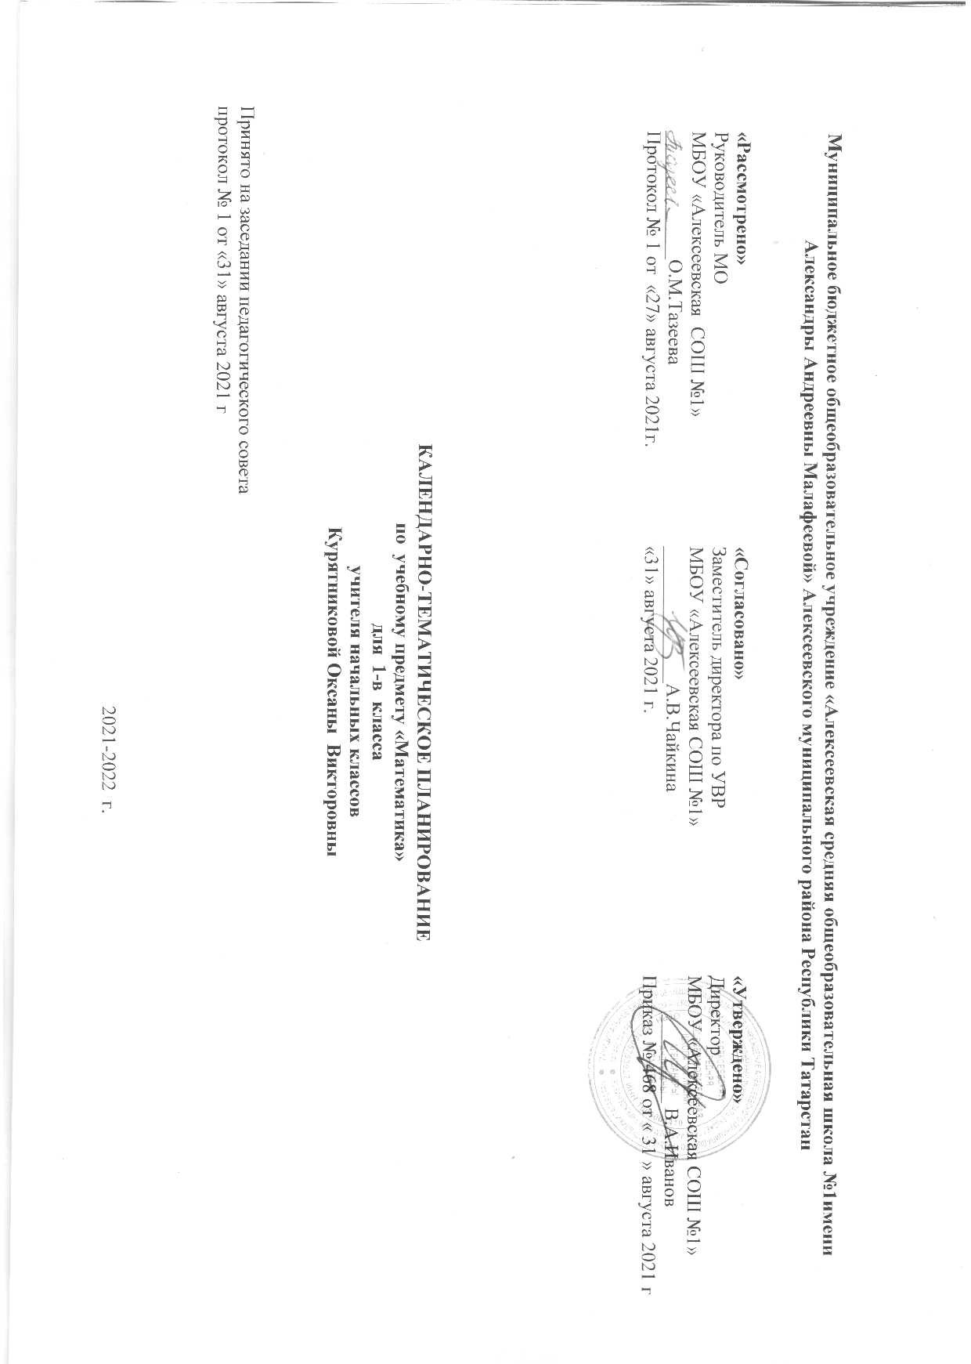

Календарно- тематическое планирование с учетом рабочей программы воспитания с указанием количества часов, отводимых на изучение каждой темы
Составлено на основе учебного плана МБОУ «Алексеевская СОШ №1» на 2021- 2022 учебный год
(утверждено Решением педагогического совета, протокол №1 от 31.08.2021г., приказ № 468 от 31.08.2021 г.)

№ | Тема урока | Дата проведения
№ | Тема урока | План | Факт
Сравнение и счет предметов

3.4. Модуль воспитательной работы «Школьный урок»
1 | Форма предметов. | 1ч.  2.09
2 | Величина предметов. | 3.09
3 | Расположение предметов. | 6.09
4 | Количественный счёт предметов. | 7.09
5 | Порядковый счёт предметов. | 9.09
6 | Сравнение предметов. | 10.09
7 | Расположение предметов по размеру. | 13.09
8 | Сложение групп предметов . | 14.09
9 | Расположение по времени. | 16.09
10 | Сравнение предметов. | 17.09
11 | Сравнение предметов. На сколько больше? На сколько меньше? | 20.09
12 | Повторение изученного. | 21.09
13 | Закрепление по теме: «Сравнение и счет предметов». | 23.09
Множества
3.4. Модуль «Школьный урок»

14 | Множество. Элемент множества. | 24.09
15 | Части множества.  . | 27.09
16 | Части множества. Разбиение множества предметов на группы в соответствии с указанными признаками. | 28.09
17 | Равные множества. Знакомство с понятием «равные множества», знаками = (равно) и ≠. | 30.09
18 | Равные множества. Поэлементное сравнение двух-трёх конечных множеств. | 1.10
19 | Точки и линии | 4.10
20 | Внутри. Вне. Между. Знакомство с обозначением точек буквами русского алфавита. | 5.10
21 | Внутри. Вне. Между. Расположение точек на прямой и на плоскости в указанном порядке. Подготовка к письму цифр. | 7.10
22 | Урок повторения и самоконтроля. | 8.10
23 | Выполнение упражнений на повторение и закрепление изученного материала. | 11.10
Числа от 1 до10. Число 0. Нумерация
3.4. Модуль воспитательной работы «Школьный урок»

24 | Число и цифра 1. | 12.10
25 | Число и цифра 2. | 14.10
26 | Прямая и её обозначение. | 15.10
27 | Составление математических рассказов. Подготовка к введению понятия «задача». | 18.10
28 | Знаки + (плюс), — (минус), = (равно). | 19.10
29 | Отрезок и его обозначение. | 21.10
30 | Число и цифра 3. | 22.10
31 | Треугольник. | 25.10
32 | Число и цифра 4. | 26.10
33 | Четырёхугольник. Прямоугольник. | 28.10
34 | Сравнение чисел. Знаки > (больше), < (меньше). | 29.10
35 | Число и цифра 5. | 2ч.  8.11
36 | Число и цифра 6. | 9.11
37 | Замкнутые и незамкнутые линии. | 11.11
38 | Диагностическая работа №2 «Числа от1 до 6. Нумерация». | 12.11
39 | Сложение. | 15.11
40 | Вычитание. | 16.11
41 | Число и цифра 7. | 18.11
42 | Длина отрезка. | 19.11
43 | Число и цифра 0. | 22.11
44 | Число и цифра 8. | 23.11
45 | Число и цифра 9. | 25.11
46 | Число и цифра 10. | 26.11
47 | Числа 8, 9 и 10. Закрепление и обобщение. | 29.11
48 | Урок повторения и самоконтроля. | 30.11
Числа от 1 до10. Число 0. Сложение и вычитание
3.4. Модуль «Школьный урок»

49 | Числовой отрезок. | 2.12
50 | Прибавить и вычесть 1. | 3.12
51 | Решение примеров [] + 1 и [] - 1. | 6.12
52 | Примеры в несколько действий. | 7.12
53 | Прибавить и вычесть 2. | 9.12
54 | Решение примеров □ + 2 и □ - 2. | 10.12
55 | Задача. | 13.12
56 | Прибавить и вычесть 3. | 14.12
57 | Решение примеров □ + 3 и □ - 3. | 16.12
58 | Сантиметр. | 17.12
59 | Прибавить и вычесть 4. | 20.12
60 | Решение примеров □ + 4 и □ - 4. | 21.12
61 | Столько же. | 23.12
62 | Столько же и ещё .... Столько же, но без ... . | 24.12
63 | Задачи на увеличение числа на несколько единиц. | 27.12
64 | Задачи на уменьшение числа на несколько единиц. | 28.12
65 | Задачи, раскрывающие смысл отношений «на … больше», «на … меньше». | 3ч.  13.01
66 | Обобщение и закрепление изученного. Решение задач. | 14.01
67 | Урок повторения и самоконтроля. | 17.01
68 | Прибавить и вычесть 5. | 18.01
69 | Освоение приёма вида  □ + 5; □ – 5. | 20.01
70 | Решение примеров □ + 5 и □ - 5. | 21.01
71 | Задачи на разностное сравнение. | 24.01
72 | Решение задач на разностное сравнение. | 25.01
73 | Введение понятия «масса». | 27.01
74 | Единица массы — килограмм. | 28.01
75 | Сложение и вычитание отрезков. | 31.01
76 | Сложение и вычитание отрезков. Рассмотрение ситуаций, иллюстрирующих сложение и вычитание отрезков. | 1.02
77 | Слагаемые. Сумма. | 3.02
78 | Взаимосвязь компонентов сложения. | 4.02
79 | Закрепление по теме «Слагаемое. Сумма». | 15.02
80 | Переместительное свойство сложения. | 17.02
81 | Решение задач. | 18.02
82 | Решение задач. Дополнение условия задачи вопросом. | 21.02
83 | Прибавление 6, 7, 8 и 9. | 22.02
84 | Освоение приёмов вида  □ + 6; □ + 7; □ + 8; □ + 9 | 24.02
85 | Уменьшаемое. Вычитаемое. Разность. | 25.02
86 | Взаимосвязь компонентов вычитания. | 28.02
87 | Закрепление изученного. | 1.03
88 | Урок повторения и самоконтроля. | 3.03
89 | Задачи с несколькими вопросами. | 4.03
90 | Решение задач с несколькими вопросами. | 7.03
91 | Задачи в 2 действия. | 8.03
92 | Задачи в 2 действия. Разбиение задачи на подзадачи. | 10.03
93 | Решение задач. Закрепление. | 11.03
94 | Литр. | 14.03
95 | Нахождение неизвестного слагаемого. | 15.03
96 | Вычитание 6, 7, 8 и 9. | 17.03
97 | Решение примеров □ - 6, □- 7, □ - 8, □ - 9. | 18.03
98 | Решение примеров – 6, – 7, – 8, – 9.  Составление таблиц вычитания 6, 7, 8 и 9. | 21.03
99 | Таблица сложения. | 22.03
100 | Освоение таблицы сложения. | 24.03
101 | Обобщение изученного материала. | 25.03
102 | Уроки повторения и самоконтроля. | 4ч.  7.04
Числа от 1 1 до 20. Число 0. Нумерация
3.4. Модуль «Школьный урок»
103 | Образование чисел второго десятка. | 8.04
104 | Двузначные числа от 10 до 20. | 11.04
Числа от 11 до 20. Число 0. Сложение и вычитание
3.4. Модуль «Школьный урок»
105 | Сложение и вычитание чисел от 11 до 20. | 12.04
106 | Сложение и вычитание. Случаи вида 10 + 2, 12 - 1, 12 + 1, 12 - 2, 12 – 10 | 14.04
107 | Дециметр. | 15.04
108 | Дециметр. Соотношение между дециметром и сантиметром. | 18.04
109 | Сложение и вычитание без перехода через десяток. | 19.04
110 | Сложение и вычитание без перехода через десяток. | 21.04
111 | Сложение и вычитание вида 13 + 2, 17 – 3. | 22.04
112 | Сложение и вычитание без перехода через десяток. Взаимосвязь компонентов сложения и вычитания. | 25.04
113 | Сложение и вычитание без перехода через десяток. Решение задач. | 26.04
114 | Сложение и вычитание без перехода через десяток. Закрепление. | 28.04
115 | Уроки повторения и самоконтроля. | 29.04
116 | Сложение с переходом через десяток. | 2.05
117 | Сложение с переходом через десяток. Сложение вида 9 + 2. | 3.05
118 | Сложение с переходом через десяток. Вида 9+4. | 5.05
119 | Сложение с переходом через десяток .Вида 9+5. | 6.05
120 | Сложение с переходом через десяток .Вида 9+6. | 9.05
121 | Сложение с переходом через десяток. Вида 9+7. | 10.05
122 | Сложение с переходом через десяток. Вида 9+8. | 11.05
123 | Сложение с переходом через десяток. Закрепление. | 12.05
124 | Таблица сложения до 20. | 13.05
125 | Таблица сложения до 20. Сводная таблица сложения чисел в пределах 10. | 16.05
126 | Обобщение изученного | 17.05
127 | Вычитание с переходом через десяток. | 19.05
128 | Вычитание с переходом через десяток. Вычисления вида 12-5 | 20.05
129- | Вычитание с переходом через десяток. | 21.05
130 | Вычитание и сложение чисел от 11 до 20. Повторение. | 23.05
131 | Проектная работа | 24.05
132 | Урок повторения и самоконтроля | 25.05

Лист примечаний к календарно-тематическому планированию учебного предмета

№ урока | Даты по КТП | Даты проведения | Тема | Количество часов |  | Причина корректировки
 |  |  |  | По плану | По факту | Причина корректировки

